Nama : Reva Doni Aprilio

NIM : 1302204051

Kelas : SE-44-01

**Jurnal Modul 12**

1. Link Repository

Class MainDriver :

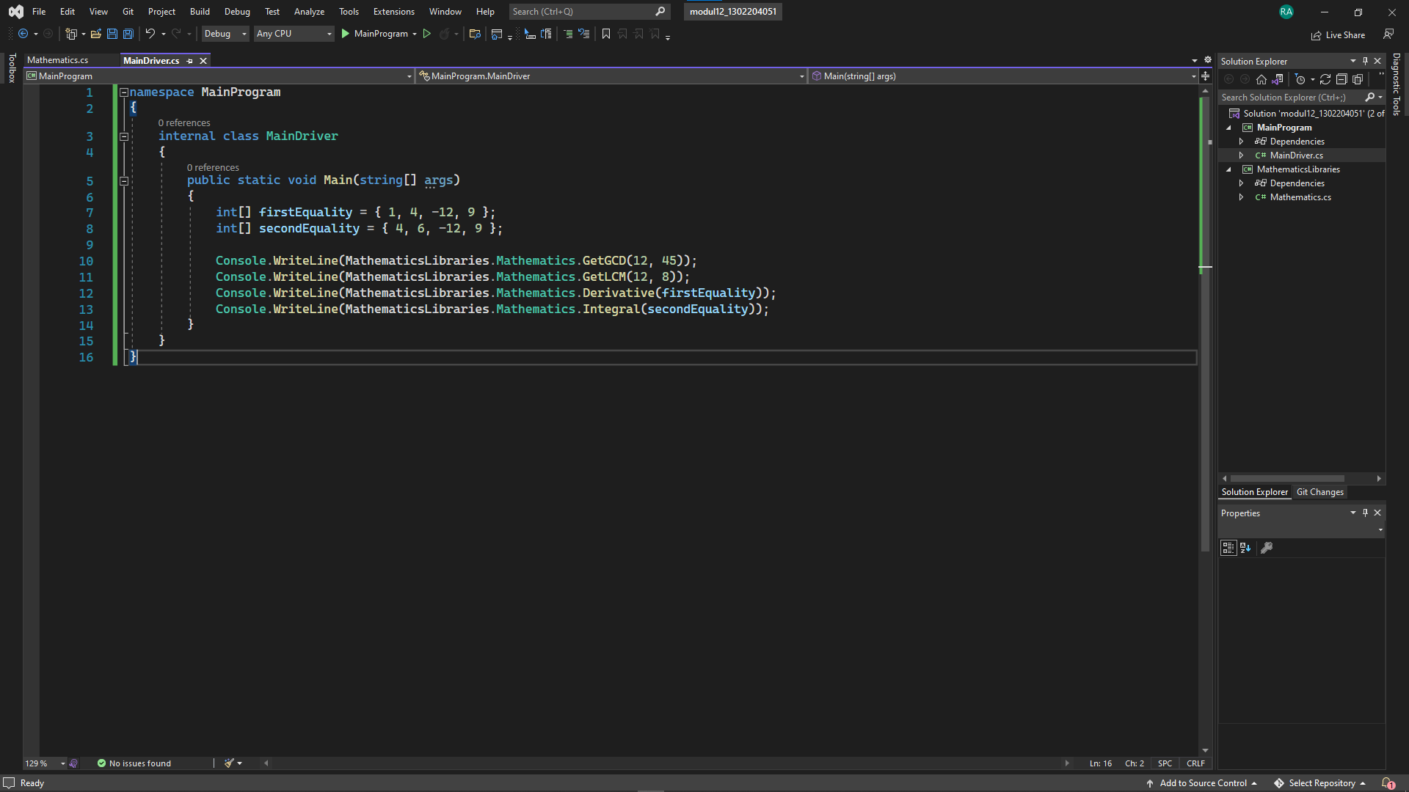

Penamaan Namespace, Class dan Method menggunakan PascalCase. Untuk local variable menggunakan camelCase.

Class Mathematics :

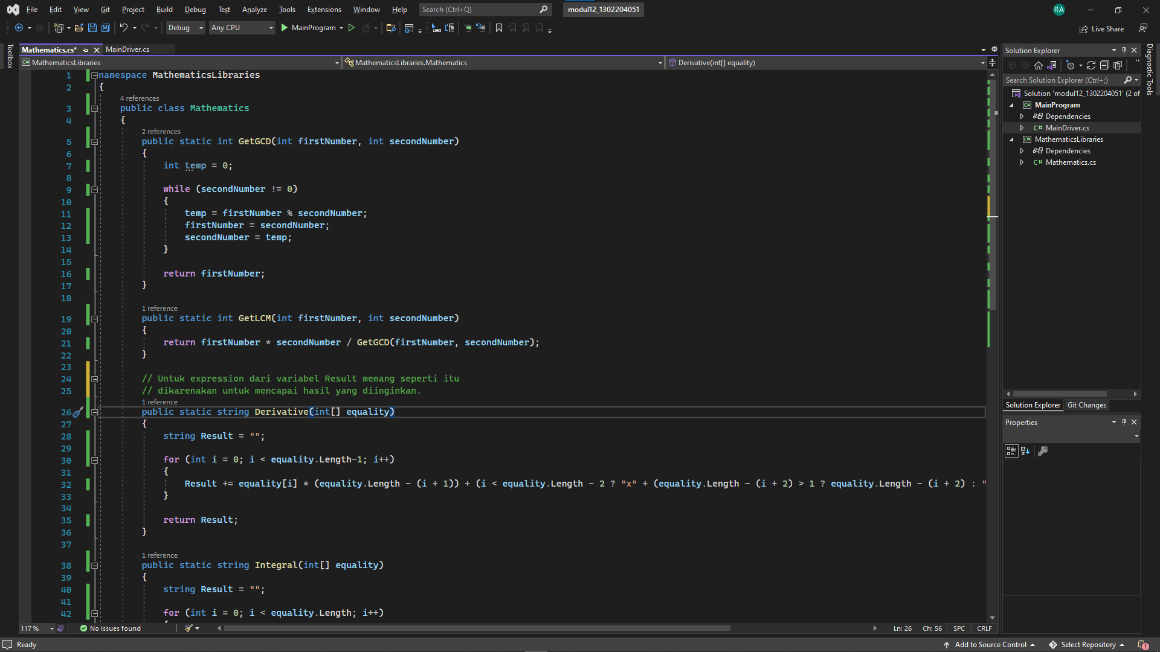

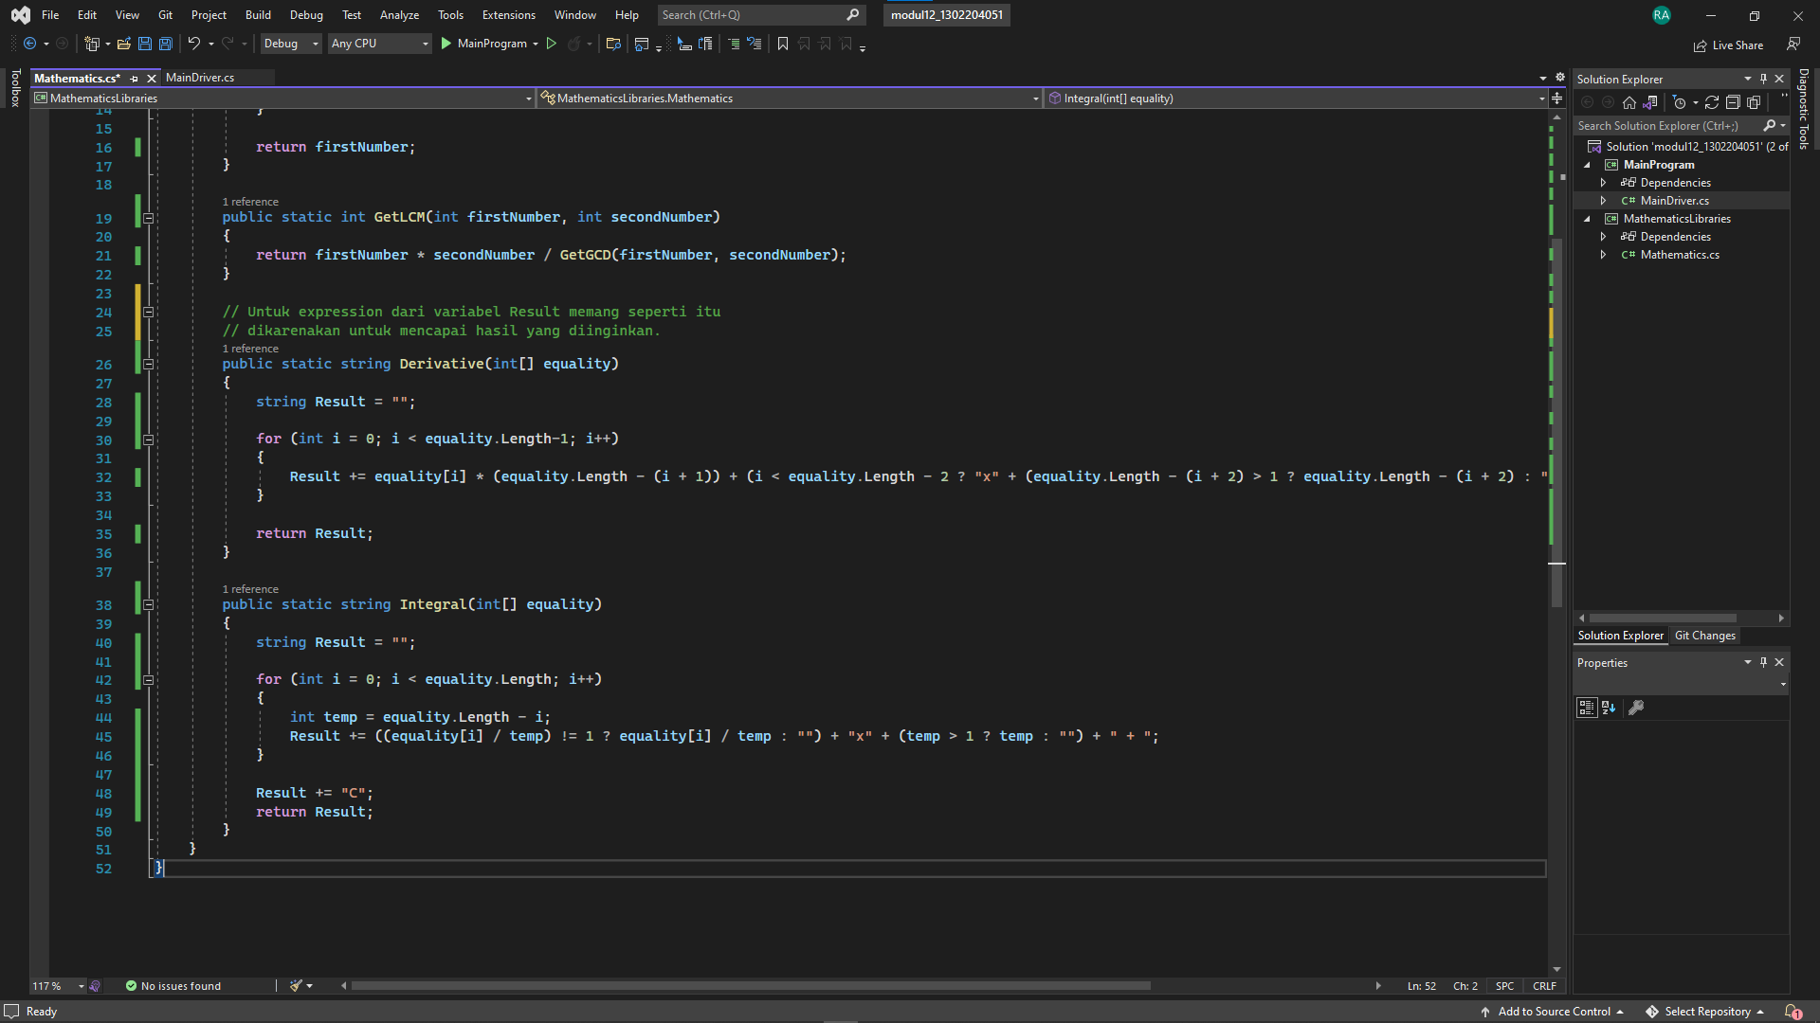

Format dan indentasi untuk blok while dan for sudah sesuai dengan format penulisan di C#. Penamaan variable parameter menggunakan camelCase.